Analyse objective d'une photo

_DSC0149_02_01
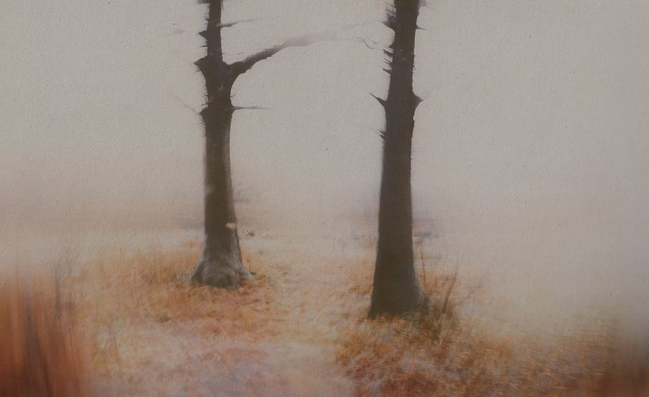 | —  _DSC0149_02_01  None None  JPG

Découverte de l'image et du sujet
Cette photographie relève du paysage fine art, à la frontière de la photographie impressionniste et du procédé alternatif. Deux troncs dénudés, aux branches mutilées, se dressent dans une brume dense au-dessus d'une lande d'herbes rousses. Le flou de bougé et le grain évoquent un tirage ancien ou une émulsion dégradée, qui transforment un motif simple en image-fantôme. La symétrie des arbres crée un passage central invitant le regard.
L'ambiance est mélancolique, silencieuse et suspendue, portée par une palette désaturée où le brun-rouge du sol affleure sous un ciel laiteux. Les silhouettes sombres, presque calcinées, suggèrent la trace, la perte ou le passage du temps. L'intention paraît être de traduire un état intérieur plutôt que de documenter un lieu, par l'effacement volontaire des détails et la texture altérée du support.
Cette image s'adresse à un public sensible à l'art contemplatif : amateurs de photographie d'auteur, collectionneurs, galeries et éditeurs de livres d'art. Son lyrisme discret exige une lecture lente et se prête à l'impression de grand format. Sa capacité de communication repose sur l'émotion et l'atmosphère plutôt que sur l'information, ce qui peut limiter sa portée auprès d'un public attendant une lisibilité documentaire.
⚠ Cette image relève d'une esthétique picturaliste et expérimentale (flou volontaire, effet de procédé alternatif ou de filé, textures de papier, dominantes chromatiques désaturées) qui privilégie l'atmosphère et l'émotion au détriment de la netteté, de l'exposition et de la composition conventionnelles, rendant les critères techniques standards peu pertinents.
→ Évaluation chiffrée page 4 non applicable — voir commentaires.
Titres proposés par l'IA
- Le Seuil des silences
- Deux sentinelles de cendre
Musiques suggérées
- H6 Tim Hecker — In the Fog
Textures brumeuses et saturées qui dissolvent les contours comme ce flou photographique où les troncs émergent à peine de la brume
- Gavin Bryars — The Sinking of the Titanic
Boucles lentes et mélancoliques en lent effacement, en écho aux teintes rouille fanées et à la solitude des deux arbres

Analyse objective d'une photo
_DSC0149_02_01
Données techniques
⚠ Aucune donnee EXIF disponible pour cette image.
Analyse des données d'acquisition
Analyse technique (EXIF non disponibles, déductions visuelles)
L'absence de métadonnées et le rendu suggèrent un procédé alternatif : sténopé, optique archaïque ou objectif à défauts marqués, avec un flou directionnel et un vignettage prononcé (visible dans le bas du cadre). Le flou de bougé des herbes au premier plan, contrastant avec la netteté relative des troncs, évoque une pose longue ou un mouvement délibéré de l'appareil, sur un support argentique ou un tirage altéré (grain, dominante chaude). L'exposition, volontairement haute en clé et à faible contraste dans la brume, préserve les noirs des troncs comme seuls ancrages graphiques.
Histogramme de luminance
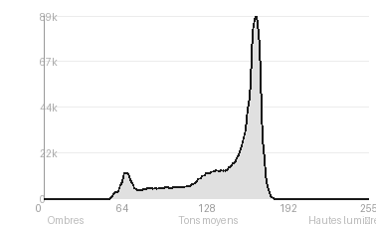
Analyse de l'histogramme de luminance
Distribution tonale : L'histogramme est massivement concentré dans les tons moyens (80,1 %), avec un pic à 167/255, une moyenne de 141,7 et un écart-type de 32,5. Cela traduit un contraste volontairement comprimé. L'absence d'écrêtage (0,0 % aux deux extrémités) confirme une image douce, sans noir ni blanc francs.
Zones d'exposition : Les ombres (10,2 %) se limitent aux deux troncs sombres, seuls ancrages graphiques. Les hautes lumières (9,7 %) correspondent à la brume du ciel et aux plages givrées du sol, et elles restent laiteuses. Le reste, soit le ciel voilé et les herbes cuivrées, se maintient dans une plage médiane étroite.
Ce que cela révèle : Ce profil tonal resserré, légèrement décalé vers les clairs, reproduit l'atmosphère de brume et l'esthétique du tirage ancien ou du procédé alternatif. Il fait émerger les troncs comme silhouettes presque monochromes dans un espace flottant, et il favorise une lecture contemplative plutôt que descriptive.
Résultats prévisibles à l'impression et présentation
Histogramme concentré dans les tons moyens (80,1 %, pic à 167, écart-type de 32,5) sans aucun écrêtage : l'impression conservera toute l'information, mais le contraste modéré et les troncs sombres risquent de s'empâter, tandis que les brumes claires peuvent paraître ternes sur papier mat. Les dégradés très doux du flou et les rouilles saturées en bas à gauche demandent une épreuve logicielle, car un gamut restreint pourrait écraser les nuances orangées ou provoquer du banding dans le ciel uniforme.
- Tirage 50x80 cm : flou pictural assumé
- Papier mat texturé coton, type Hahnemühle
- Cadre bois clair, verre anti-reflet
- Marie-louise crème large, 8 cm

Analyse technique et artistique
_DSC0149_02_01
Constatations positives — Prise de vue
- Composition : les deux troncs verticaux, décalés de part et d'autre du centre, forment un portail naturel. Le sentier clair, entre eux, guide le regard vers la brume et donne de la profondeur malgré l'aplat du fond.
- Traitement : le flou de bougé de l'herbe au premier plan contraste avec la netteté relative des troncs, ce qui crée des plans distincts. L'effet pictural, le grain et la vignette évoquent un tirage ancien.
- Couleur : la palette est très restreinte, avec des oranges rouillés sur un fond gris-mauve désaturé. Les tons restent cohérents et la brume est bien rendue grâce aux hautes lumières douces.
Axes d'amélioration
- Resserrer la composition en évitant que les troncs soient coupés en haut du cadre, afin de laisser respirer la cime et d'ancrer les arbres dans l'espace
- Maîtriser le flou de bougé ou de mise au point pour conserver un point de netteté précis sur un tronc, ce qui guiderait le regard et distinguerait l'intention du hasard
- Équilibrer le poids visuel en atténuant la masse orangée très saturée du coin inférieur gauche, qui déséquilibre le cadre et détourne l'attention des troncs
Constatations positives — Post-traitement
Post-traitement : La palette désaturée, où l'ocre et le rouge brique des herbes se détachent sur un fond gris rosé, est cohérente et maîtrisée, avec une dominante chaude qui évoque un tirage ancien ou un procédé alternatif. Le grain, les légères altérations de surface et le vignetage rougeâtre sur les bords renforcent l'aspect organique de l'image sans nuire à la lisibilité des deux troncs. Les noirs restent denses mais jamais bouchés, ce qui préserve la douceur des transitions tonales dans la brume.
Axes d'amélioration
- Rééquilibrer les tons du ciel et de la brume par une courbe de contraste plus nuancée, afin de redonner de la profondeur sans rompre l'atmosphère vaporeuse
- Contrôler la saturation des orangés du premier plan, notamment le flou de bord à gauche et en bas, pour éviter qu'ils ne dominent les troncs
- Atténuer les poussières, rayures et la vignette brunâtre des bords par un nettoyage sélectif, tout en conservant le grain argentique qui fait le caractère de l'image

Le commentaire du spécialiste
**Commentaire critique**
Cette image s'inscrit dans la filiation du pictorialisme et de la photographie impressionniste contemporaine, entre le flou d'Edward Steichen, la dissolution du motif chez Michael Kenna et la mélancolie sourde d'Anna Atkins ou de Sally Mann. Le grain de papier visible, le virage cuivré et le mouvement balayé de l'herbe donnent à la scène l'allure d'un tirage ancien, presque d'un souvenir en voie d'effacement. Les deux troncs mutilés, d'une verticalité hiératique, fonctionnent comme un seuil : l'espace vide entre eux est le véritable sujet, une porte ouverte sur l'absence. La réussite tient à cette tension entre netteté sculpturale des fûts et dissolution du reste. Il manque toutefois une hiérarchie plus affirmée : la bande rouge floue à gauche, trop uniforme, ressemble à un effet plus qu'à une nécessité. Un contrôle plus rigoureux de ces zones de flou donnerait à la série une cohérence véritablement personnelle.

Evaluation IA — objective et chiffree
_DSC0149_02_01
N° | Critère | Max/10 | Note/10 | Max rel. | Note rel. | Commentaire
1 | Technique | — | — | — | —
1.1 | Netteté / mise au point | — | — | — | — | Netteté volontairement sacrifiée : le flou de mouvement et le rendu à la lentille pictorialiste dissolvent les détails. Seuls les troncs conservent une structure lisible, ce qui limite l'évaluation classique.
1.2 | Exposition | — | — | — | — | Exposition haute et vaporeuse, cohérente avec la brume. Les noirs des troncs restent présents et les hautes lumières ne sont pas brûlées, malgré un voile général marqué.
1.3 | Bruit numérique / grain | — | — | — | — | Grain et texture de papier intégrés à l'esthétique argentique. Ils renforcent le caractère de tirage ancien sans nuire à la lecture de l'image.
1.4 | Profondeur de champ | — | — | — | — | Plan médian assez net, avant-plan et arrière-plan dissous. Le rendu évoque un objectif à flou artistique ou un bougé intentionnel, efficace mais peu maîtrisable.
1.5 | Vitesse d'obturation | — | — | — | — | Un bougé directionnel est visible dans les herbes de l'avant-plan, probablement par pose longue ou mouvement d'appareil. Les troncs restent relativement stables, ce qui crée un contraste de texture intéressant.
1.6 | Balance des blancs | — | — | — | — | Palette désaturée aux tons beige rosé et orangés, chaude et cohérente. Elle sert l'ambiance automnale et brumeuse sans dominante gênante.
2 | Composition | — | — | — | —
2.1 | Cadrage | — | — | — | — | Les deux troncs encadrent un espace central vide qui invite le regard. Le recadrage est large et laisse respirer, mais les cimes coupées en haut paraissent un peu abruptes.
2.2 | Équilibre visuel | — | — | — | — | Deux masses verticales s'équilibrent de part et d'autre, avec une légère asymétrie due à la branche à gauche. Le bas orangé stabilise bien la composition.
2.3 | Lignes directrices | — | — | — | — | Les troncs verticaux et le chemin clair entre eux guident le regard vers la brume. La ligne de fuite reste toutefois diffuse, par choix.
2.4 | Gestion du fond | — | — | — | — | Le fond brumeux et uniforme isole les arbres et crée une atmosphère onirique. Il est très efficace pour la simplification, avec un vide proche du minimalisme.
2.5 | Angle de prise de vue | — | — | — | — | Point de vue frontal à hauteur d'homme, simple et sans surprise. Il convient à l'effet de portique, mais n'apporte pas de dynamique particulière.
3 | Lumière | — | — | — | —
3.1 | Qualité de la lumière | — | — | — | — | Lumière diffuse de brouillard, douce et enveloppante, qui crée un voile mélancolique. La qualité atmosphérique est le véritable atout de l'image.
3.2 | Direction de la lumière | — | — | — | — | Lumière sans direction identifiable, typique d'un ciel couvert. Elle homogénéise le volume des troncs et réduit la tridimensionnalité.
3.3 | Gestion des contrastes | — | — | — | — | Contraste fort entre les troncs sombres et le fond clair, adouci par le voile général. Les mi-tons de l'herbe manquent un peu de séparation.
4 | Intention & Communication | — | — | — | —
4.1 | Clarté du sujet | — | — | — | — | Les deux arbres s'imposent clairement comme sujets principaux. Leur silhouette lacérée est lisible malgré le flou périphérique.
4.2 | Originalité / créativité | — | — | — | — | Traitement pictorialiste singulier mêlant flou de mouvement, texture de papier et couleurs passées. Il démarque l'image des paysages brumeux habituels.
4.3 | Cohérence intention/résultat | — | — | — | — | L'intention d'une vision onirique et fantomatique est parfaitement tenue. Flou, couleurs et vide servent le même propos de façon convaincante.
4.4 | Impact émotionnel | — | — | — | — | Forte charge mélancolique et silencieuse. Les troncs mutilés évoquent la perte ou la fragilité, avec un sentiment de seuil mystérieux.
4.5 | Capacité narrative | — | — | — | — | Le chemin entre les deux arbres suggère un passage vers l'inconnu. L'histoire reste ouverte et laisse place à l'interprétation du spectateur.
5 | Global | — | — | — | —
5.1 | Impression générale  Appreciation subjective de l'empreinte et de l'intention. | — | — | — | — | Œuvre atmosphérique d'esprit pictorialiste, dont la maîtrise de l'ambiance compense largement le flou technique assumé.
 | Total | — | — | — | —
 | Total / 50 | — | — | — | — | ⚠ Évaluation chiffrée non applicable

